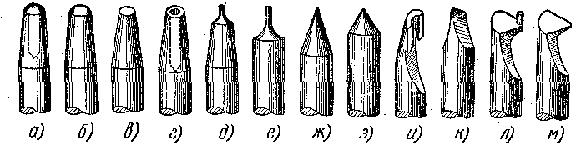
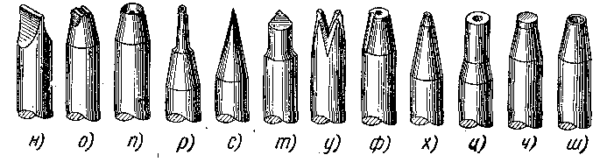
Фиг. 5. Пуансоны (материал — сталь диаметром 3—5 мм, длина пуансона 50—60 мм):
а — для закрепления колёс на трибах и баланса на оси; б, в — для разных работ; г — для насадки стрелок, колёс, осаживания трибов, шайб и т. д.; д, е — для выколачивания сломанных винтов; ж, з — для керновки центров; и — для закрепления колеса на трибе; к — для насекания; л — для удаления пробок из цилиндра; м — для вставки пробок в цилиндр; н —для оттягивания деталей; о — для удаления втулок; п — для суживания отверстий; р — для удаления цилиндра из муфты баланса; с — для наметки центра точкой; т — для нанесения рисок в отверстии минутного триба; у — для закрепления колеса в латунной муфте; ф — для насадки двойной рольки; х — для насадки мелких деталей; ц — для насадки стрелок (верхняя часть из слоновой кости); ч — для насадки минутной стрелки; ш — для удаления трибов из колёс.
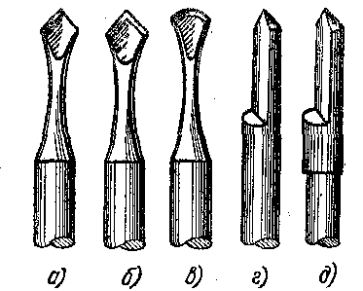
Фиг. 6. Перовые свёрла:
а — одностороннее перовое сверло, вращается в одну сторону посредством дрели или универсального станка; б — двустороннее сверло; в — полукруглое сверло для сверления особо жёстких металлов; г — пушечное сверло для отверстий точного диаметра; д — для чистовой проходки отверстия.
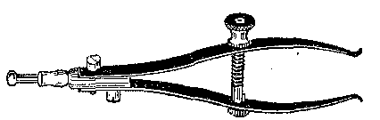
Фиг. 7. Мерка для разных работ.

